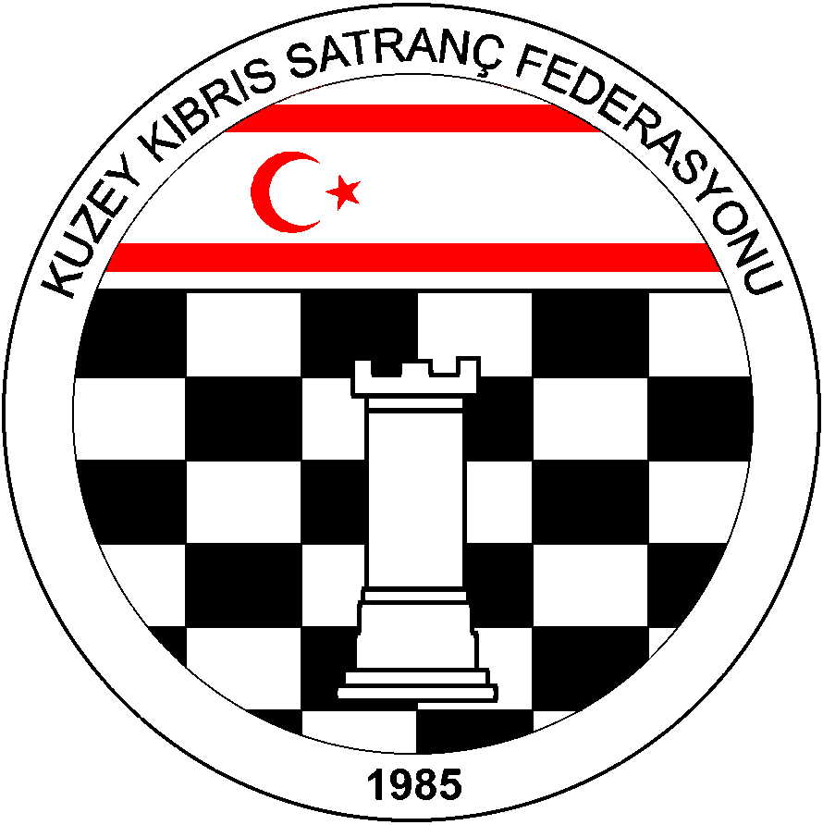

Kuzey Kıbrıs Satranç
Federasyonu

P.K. 741, Lefkoşa
K.K.T.C.

Tel.No. : (+90) 533 8803430
Fax.No.:
Chess Federation of
Northern Cyprus
PO.Box. 741 Lefkosa

MERSIN 10 – TURKEY

E-mail : bahadrvolkan@gmail.com
Web Page : www.ncchess.com

Basın Bildirisi: 22 Haziran 2012

SATRANÇ SPORCULARIMIZ TÜRKİYE YILDIZLAR SATRANÇ ŞAMPİYONASINA KATILIYOR

Geleneksel olarak Türkiye Satranç Federasyonu tarafından düzenlenen Yıldızlar Şampiyonası bu yıl 25 Haziran – 1 Temmuz 2012 tarihleri arasında Ankara’da düzenleniyor. Kuzey Kıbrıs Satranç Federasyonu (KKSF) tarafından düzenlenen 2012 Yaş Birinciliklerinde 13-18 yaş gruplarında şampiyon olan ve Milli Takıma seçilen satranç sporcuları, tüm masrafları KKSF tarafında karşılanarak Türkiye Yıldızlar Şampiyonasına gönderiliyor. İlgili turnuvaya bir sporcumuz da kendi olanakları ile katılıyor.

Türkiye Yıldızlar Şampiyonasına katılacak sporcularımız ve yarışacakları yaş grupları şöyledir:

13 Yaş Erkek: Hüseyin Can Ağdelen (Şampiyon)
14 Yaş Erkek:Emin Sensay (Şampiyon)
14 Yaş Kadın: Sevgi Yiğit (Şampiyon)
15 Yaş Erkek: Tezel Kovancı (Şampiyon)
15 Yaş Kadın: Nilhan Yıldıran (Şampiyon)
16 Yaş Erkek: Halil Şehitoğulları (Şampiyon)
16 Yaş Kadın: İlkgül Öksüzcan (Şampiyon)
17 Yaş Erkek: Mehmet Boztuna (Şampiyon)
14Yaş Kadın: Kardelen Öksüzcan (Sporcu)

Türkiye Yıldızlar Şampiyonasına katılacak KKSF kafilesinin başkanlığını FIDE antrenör ve hakemlerinden Mehmet Özerkaman yapıyor. Kafileye antrenör olarak yardımcı olmak üzere Haluk Ramon Serhun ve Mehmet Özerkman görevlendirilmiştir. Türkiye Yıldızlar Şampiyonasına katılacak KKSF kafilesinde Büyük Usta Petar Genov ile Özgür Şeb de özel anternör olarak yer almaktadırlar.

Dereceye girecek sporcular kupa ve madalya ödülleri yanında Türkiye Milli takımına girme şansı yakalayacaklardır. Türkiye Yıldızlar Şampiyonası’nda yarışacak tüm sporcularımıza başarılar dileriz.

Doç. Dr. Zafer Ağdelen
Kuzey Kıbrıs Satranç Federasyonu
Yazman

